**1 - Descrição do Problema**

Devido a grande desorganização de algumas cidades em questão de estacionamentos rotativos, surgiu então a ideia de desenvolver o novo aplicativo Android e IOS que realiza o gerenciamento e controle, o qual os usuários possam agendar a sua permanência na vaga de forma simples e prática.

**1.1 - Protótipos do aplicativo**

Abaixo listamos as telas do aplicativo, nas terão suas funcionalidades exibidas para fins de conhecimento por parte do cliente, de como ficará o sistema no final do desenvolvimento:

**2 – Solução do problema**

**2.1 – Casos de Uso**

**2.1.1 – Diagrama de Caso de Uso**

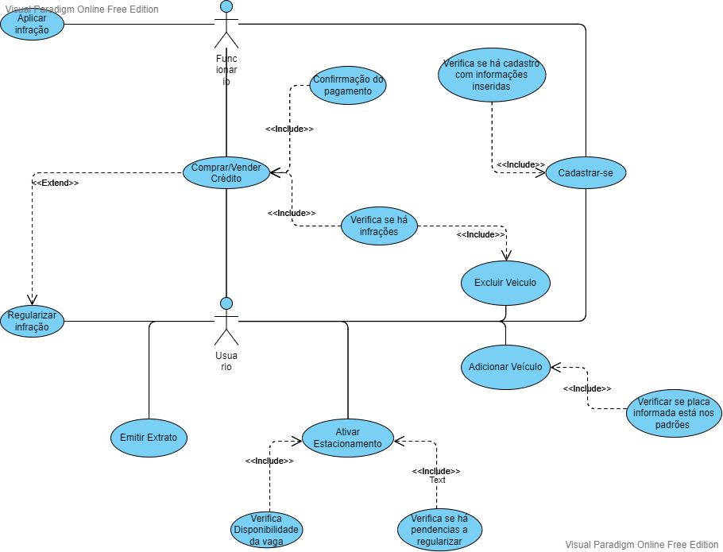

**2.1.2 – Descrição em linguagem natural dos casos de uso**

* Na tela de **Cadastro de Usuários** alguns dados serão obrigatórios sendo eles: CPF, um email para ser utilizado na hora de fazer o login e também para que seja enviado boletos gerados para realizar recarga na conta, uma senha para conseguir autenticar no aplicativo, telefone para contato, data de nascimento, cidade de onde a pessoa está residindo atualmente, foto de perfil (opcional), algumas informações do veículo para que quando ser necessário utilizar o estacionamento, selecioná-lo e realizar a reserva da vaga. Deve ser informado a placa do veículo durante o cadastro que automaticamente irá ser carregado o modelo e ano de fabricação do mesmo em outros dois campos.
* Para a tela de **login**, será necessário informar um email e senha de autenticação no aplicativo. Para que seja autenticado, o usuário deverá possuir um cadastro na base de dados, e a aplicação também deverá conter a opção de salvar usuário e senha para um próximo login. Assim como, uma opção “Primeiro Cadastro” caso o usuário ainda não possua um cadastro na aplicação.

Em caso de esquecimento de senhas para autenticação no aplicativo, o sistema terá uma área específica para solicitar a alteração da senha do usuário. Sendo assim, precisará fornecer o email cadastrado que será enviado por e-mail para a alteração da mesma.

* Caso o usuário queira visualizar o seu perfil, ou até mesmo editar alguma informação, o sistema tem a área específica para isso no menu inferior possui um botão chamado **Edit** que direciona a página de visualização dos dados e a mesma possui outro botão para editar caso seja necessário. As informações que poderão ser alteradas são: Cidade, telefone para contato e imagem de perfil.
* No módulo de **Adicionar Créditos**, deve ser exibido o valor atual da conta, e possuir um campo para que seja informado o valor que deseja adicionar. Após ser informado o valor, deverá ir para a tela de meios de pagamento, sendo eles: Pagar com cartão de Crédito, Cartão de Débito, Boleto Bancário que será enviado ao email cadastrado, ou pagamento via pix.
* Na tela principal do aplicativo (**Dashboard**) algumas informações deverão ser exibidas sendo elas o valor disponível na conta, veículos cadastrados e a opção de incluir um novo veículo, área de estacionamento (cidade onde deseja estacionar), o mapa para verificar possíveis estacionamentos já ocupados e a opção para realizar a ativação do estacionamento com o tempo e seus respectivos valores. Após selecionar o tempo desejado, será direcionado para uma próxima tela para ler o QR code disponível na vaga e confirmar a ativação.
* Para acompanhar todas as movimentações realizadas no aplicativo teremos uma tela de **extratos**, contendo as informações de recargas.
* Para a ativação do estacionamento, será direcionado a uma área específica a qual irá habilitar a câmera do celular para ler o QR Code disponível na vaga, após a leitura será necessário informar o tempo de permanência na mesma. Ao finalizar a ativação, será solicitado a localização atual do usuário e será feito uma marcação no mapa em cima da vaga como “E” - Estacionado, até o tempo final de ativação.
* Caso o usuário tenha sido notificado por não ativar o estacionamento ou por ter excedido o tempo de ativação e não ter renovado o mesmo, teremos uma área específica para isso chamada **regularização**, a qual precisará informar a cidade onde recebeu a notificação, número da notificação ou ler o QR Code, e informar placa do veículo. Após inserir estas informações deverá consultar a notificação.
* Caso o usuário possua mais que um veículo, devemos ter a opção **Incluir Veículo** disponível no aplicativo, para que assim o mesmo consiga adicionar mais veículos em seu cadastro. Para que consiga se cadastrar com sucesso, será necessário informar o tipo do veículo, após informar a placa do mesmo, automaticamente será carregado, o modelo e ano de fabricação. Na mesma tela o usuário pode definir se o veículo é o preferido ou não.

**2.1.3 - Documentação do Casos de Uso**

| Nome do Caso de Uso | UC001 - Login |
| --- | --- |
| Ator Principal | Clientes |
| Atores Secundários | Funcionários |
| Resumos | Nesse Caso de Uso, Clientes e Funcionários poderão acessar suas devidas áreas do sistema, podendo usufruir das funcionalidades presentes |
| Pré-Condições | Devem possuir Cadastro prévio. |
| Pós-Condições |  |
| Cenário Principal | |
| Ações do Ator | Ações do sistema |
| 1. Insere usuário e senha |  |
|  | 2. Verifica se usuário e senha pertencem a algum usuário cadastrado anteriormente |
|  | 3. Exibe mensagem de login bem sucedido |
| Cenário Alternativo - Esqueci minha senha | |
| Ações do Ator | Ações do sistema |
|  | 1. Redirecionar o Usuário para uma nova tela, onde será solicitado o email cadastrado |
| 2. Inserir Email |  |
|  | 3. Consulta de Email está na base de dados. |
|  | 4. Enviar Link para alteração de senha |
| Cenário Alternativo - Recuperação da senha | |
| Ações do Ator | Ações do sistema |
| 1. Acesso via Link |  |
|  | 2. Valida informação referente a qual usuário é |
|  | 3. Solicitar nova senha |
| 4. Insere nova senha |  |
|  | 5. Verifica se senha está dentro dos padrões |
| 6 - Confirmar senha |  |
|  | 7. Verifica se bate com a senha inserida anteriormente |
|  | 8. Mostra mensagem de êxito. |
|  |  |
|  |  |
|  |  |
|  |  |
| Nome do Caso de Uso | UC002- Cadastro de Usuário |
| Ator Principal | Funcionários |
| Atores Secundários | Clientes |
| Resumos | Nesse caso de uso, funcionários e clientes poderão fazer seus próprios cadastros, Também poderá ser possível inserir um Veículo nessa tela, o qual seria gravado junto ao cadastro posteriormente. |
| Pré-Condições | Não ter Cadastro Prévio |
| Pós-Condições |  |
| Cenário Principal | |
| Ações do Ator | Ações do sistema |
| 1. Inserir dados pessoais |  |
|  | 2. Verificar se o CEP é válido. |
|  | 3. Verificar se a Data de Nascimento é válida. |
| 4. Registrar |  |
|  | 5. Exibir mensagem de Sucesso |
| Cenário Alternativo - Incluir Veículo | |
| Ações do Ator | Ações do sistema |
|  | 1. Redirecionar para Caso de Uso "Incluir Veículo" |
|  |  |
|  |  |
|  |  |
| Nome do Caso de Uso | UC003 - Cadastro de Veículos |
| Ator Principal | Clientes |
| Atores Secundários |  |
| Resumos | Nesse caso de uso, clientes poderão cadastrar um ou mais veículos de sua propriedade ou condução. |
| Pré-Condições | Não deve haver cadastro prévio da mesma placa.  O cliente deve estar logado ou efetuando cadastro pela tela de cadastro de usuário. |
| Pós-Condições |  |
| Cenário Principal | |
| Ações do Ator | Ações do sistema |
| 1. Inserir Dados do Veículo |  |
|  | 2. Verificar se a placa do veículo mantém os padrões  Modelo Antigo ou Mercosul. |
| 3. Gravar Informações do Veículo |  |
| Cenário Alternativo - Se Redirecionado do Cadastro de Cliente | |
| Ações do Ator | Ações do sistema |
|  | 1. Voltar ao Caso de Uso "Cadastro de Usuário" |
|  |  |
|  |  |
|  |  |
|  |  |
|  |  |
|  |  |
|  |  |
|  |  |
| Nome do Caso de Uso | UC004 - Regularização |
| Ator Principal | Clientes |
| Atores Secundários |  |
| Resumos | Nesse Caso de Uso, Clientes poderão fazer a regularização de suas infrações cometidas, sendo que o pagamento vira crédito para poder estacionar posteriormente |
| Pré-Condições | Deve possuir Infrações registradas para o veículo |
| Pós-Condições | Se passar do prazo para regularização |
| Cenário Principal | |
| Ações do Ator | Ações do sistema |
| 1. Inserir dados referente a infração |  |
|  | 2. Verificar número da notificação se é existente |
|  | 3. Exibe infração |
|  | 4. Avança para o Caso de Uso Adicionar Créditos, Levando informação do valor da infração para quitação |
|  |  |
|  |  |
|  |  |
|  |  |
|  |  |
|  |  |
|  |  |
|  |  |
|  |  |
|  |  |
|  |  |
| Nome do Caso de Uso | UC005 - Compra de créditos |
| Ator Principal | Clientes |
| Atores Secundários | Funcionário |
| Resumos | Nesse Caso de Uso, Clientes poderão fazer a aquisição de créditos para estacionamento, os quais deverão selecionar o valor do crédito e escolher a forma de pagamento, em alguns casos o cliente vai vir redirecionado da aba de Regularização  Já o Funcionário, poderá realizar a venda dos créditos ao cliente. |
| Pré-Condições | Deve possuir Infrações registradas para o veículo |
| Pós-Condições | Se passar do prazo para regularização a infração se tornará uma infração de trânsito, sendo enviado ao Detran |
| Cenário Principal | |
| Ações do Ator | Ações do sistema |
| 1. Selecionar a opção "Credit" |  |
|  | 2. Apresentar opções de valores para compra de crédito |
| 3 . Avançar para pagamento |  |
|  | 3. Apresentar formas de pagamento |
| 4. Selecionar forma de pagamento |  |
| 5 . Inserir dados conforme forma de pagamento |  |
| 6. Confirmação do pagamento |  |
|  | 7. Validação do pagamento |
|  | 8 . Confirmação do recebimento |
|  | 9. Exibir mensagem de Êxito |
|  |  |
|  |  |
| Nome do Caso de Uso | UC006 - Gerar Extrato |
| Ator Principal | Clientes |
| Atores Secundários |  |
| Resumos | Permite o Cliente gerar um extrato de todas as operações financeiras realizadas no aplicativo |
| Pré-Condições |  |
| Pós-Condições |  |
| Cenário Principal | |
| Ações do Ator | Ações do sistema |
|  | 1. Mostrar operações financeiras do Cliente |
| Nome do Caso de Uso | UC007 - Ativar Estacionamento |
| Ator Principal | Clientes |
| Atores Secundários |  |
| Resumos | Permite que o cliente possa ativar o estacionamento de seu(s) veículo(s), permitindo assim que o mesmo estacione no local indicado. |
| Pré-Condições | Cliente deve estar cadastrado previamente Cliente deve ter veículo cadastrado previamente O cliente não deve possuir infrações em aberto. |
| Pós-Condições | Autorização de Uso, não irá acusar no dashboard do funcionário. |
| Cenário Principal | |
| Ações do Ator | Ações do sistema |
| 1. Selecionar local para habilitar estacionamento |  |
|  | 2. Verifica se local está disponível |
| 3 . Selecionar veículo |  |
|  | 4. Verifica se veículo não está estacionado em outra vaga |
|  | 5. Verifica se veículo não possui pendências de estacionamento |
|  | 6. Manter desbloqueado somente tempos de permanência menor ou igual ao tempo máximo da vaga. |
| 6. Selecionar Tempo desejado |  |
|  | 7 . Registra Tempo solicitado |
|  | 8. Redireciona para Confirmação da ativação |
| 9. Realiza a Leitura do QR Code |  |
| 10. Confira informações referente a vaga, veículo e tempo |  |
|  | 11. Finaliza Ativação |
|  | 12. Emite Comprovante de ativação |